Приложение 1
“SPORT”
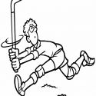

to ski jump | to skate | to ski | to toboggan
to ride a bike | to play hockey | to play football | to jump
to water-ski | to swim | to run | to play badminton
to play tennis | to dive | to play basketball | to play volleyball

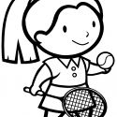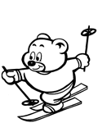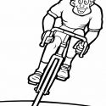

Этот лист выдается ученикам.

“SPORT”

Прыжки на лыжах | Кататься на коньках | Кататься на лыжах | Кататься на санках
Ездить на велосипеде | Играть в  Хоккей | Играть в футбол | Прыгать
Кататься на водных лыжах | Плавать | Бегать | Играть в бадминтон
Играть в теннис | Нырять | Играть в баскетбол | Играть в волейбол

Этот лист разрезается и выдается детям в виде фишек, которыми они закрывают поля первого листа.

